- WAF (Web Application Firewall)
  - Cho phép monitor HTTP & HTTPS request, sau đó sẽ được chuyển tiếp cho các resource khác (CloudFront, API Gateway, ALB, EC2, …)
  - Là 1 security layer đứng trước resource để thực hiện filter cho phép user truy cập Application dựa trên IP Address, country, query string, …
  - Đặc điểm
    - Nếu không được phép truy cập thì sẽ trả về 403 (Forbidden)
  - Price
    - Tính giá dựa trên Web ACLs, Rule, Request
    - https://aws.amazon.com/waf/pricing/
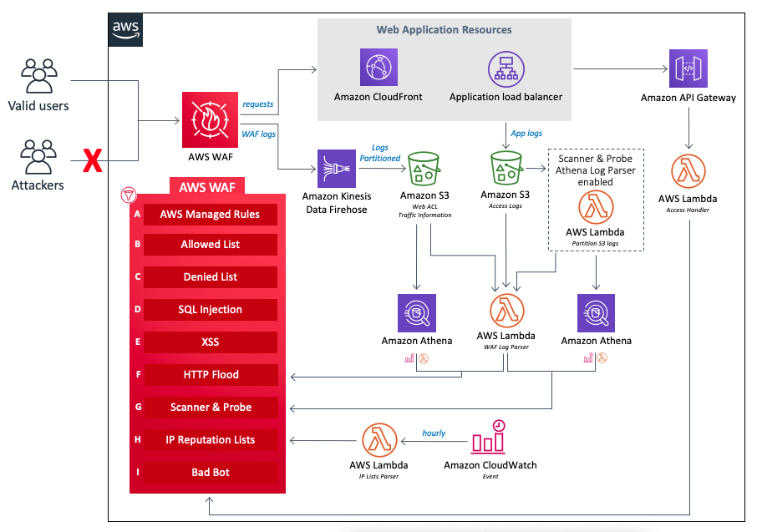
Giúp bảo vệ Web khỏi các tấn công cơ bản

- Các thành phần
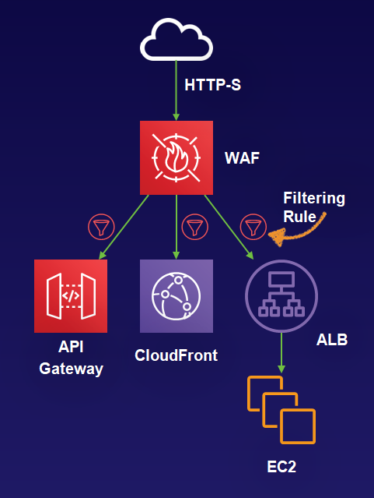
  - Web ACLs (web access control lists)
    - Sau khi định nghĩa thì sẽ liên kết với 1 hoặc nhiều AWS Resource
    - Bao gồm
      - Resource
        - Web ACLs có thể liên kết với các resource như: CloudFront, API Gateway, ALB, EC2, …
      - Rules
        - Là file JSON
        - Bao gồm
          - Type
            - Country
            - IP Address
            - Header field
            - Query string (support regex)
            - URI, HTTP method, body
            - …
            - Theo số lần request từ 1 IP trong 5 phút
Có thể kết hợp nhiều điều kiện lại (AND, OR, NOT)
          - Action: Allow, Block, Count
          - Capacity
      - Rule group
        - Gồm các Rule & Priority
        - Có 2 loại
          - Managed rule groups (AWS Marketplace sellers create and maintain)
          - Custom rule groups
      - Web ACLs rule capacity unit (WCUs)
        - Đo độ phức tạp của Web ACLs
        - Max: 1500
      - Bot Control
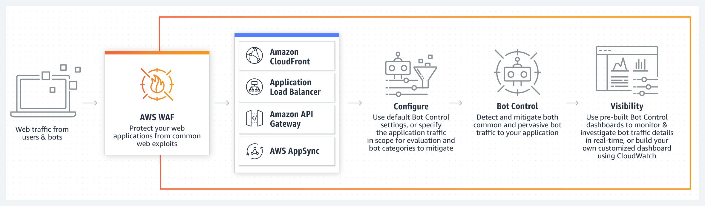
      - Response body
        - Return về custom response khi Web ACLs not matching
      - CloudWatch & Logging

- AWS Shield
  - Để chống lại DDoS attack vào resource
  - Có 2 loại
    - Shield Standard
      - Tự động được enable ở clounfront và ELB
      - Chống tấn công ở layer 3, 4
      - Free
    - Shield Advanced
      - Enhanced protection cho EC2, ELB, CloudFront, Global Accelerator, Route 53
      - Chống tấn công ở layer 3, 4, 7
      - Health check
      - Có support 24/7 khi bị tấn công
      - Rất đắt, 3000$ / 1 month
  - Price
https://aws.amazon.com/shield/pricing/

- AWS Firewall Manager (AFM)
  - Cho phép quản lý tập trung các firewall rule của các member account trong organization
  - Usecase
    - Cho phép các member account trong Organization có thể sử dụng AWS Shield Advanced
    - Share security group rule cho tất cả các member account
  - Price
    - Tính phí theo các service sử dụng ở dưới như AWS WAF, AWS Config
    - https://aws.amazon.com/firewall-manager/pricing/
  - Các thành phần
    - Policy
      - Type
3 loại
        - AWS WAF
        - AWS Shield Advanced
        - Security group
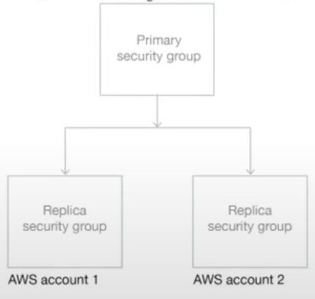
      - Rule
      - Scope
        - Tự động apply cho
          - Tất cả account trong organization
          - Các account được chỉ định
          - Tất cả account trong organization trừ các account chỉ định
        - Resource nào
          - WAF: ALB, API Gateway
          - Shield Advanced:
          - Security group: EC2, ENI

- Config
  - Setup AWS WAF
https://docs.aws.amazon.com/waf/latest/developerguide/getting-started.html
  - Setup AWS Firewall Manager
https://www.youtube.com/watch?v=wocz0drq8-8

- Reference
https://docs.aws.amazon.com/waf/latest/developerguide/what-is-aws-waf.html

